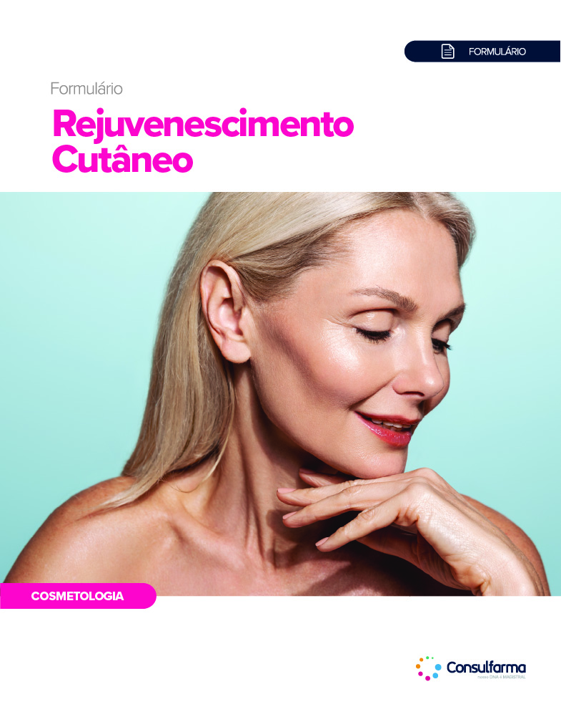

Descritivo do Conteúdo
Formulário Rejuvenescimento Cutâneo

- 175 Páginas;
- 85 Formulações;
- Tudo com Comprovação Científica;
- Mais de 40 abstracts indexados obtidos em periódicos renomados.

Sumário
Envelhecimento Cutâneo 7
Mecanismos Envolvidos no Envelhecimento da Epiderme 8
ALPAFLOR® EDELWEISS 10
Formulário 11
AcquaBio 12
Formulário 13
Vederine 14
Formulário 15
Madecassoside 16
Formulário 17
Cafeína 18
Formulário 19
Niacinamida 20
Formulário 21
Microbioma Cutâneo 22
Aurafirm N 23
Formulário 24
Fensebiome™ 25
Formulário 26
Lactosome 55 27
Formulário 28
LactoSporin® 29
Formulário 30
Mecanismos Envolvidos no Envelhecimento da Derme 31
Síntese do Colágeno 33
Vitamina C 34
Formulário 35
ET-VC™ 36
Formulário 37
DermaSpheres® C 38
Formulário 39
Nikkol VC-IP® 40
Formulário 41
Estabilize C 42
Formulário 43
Colágenos 44
Collys 45
Formulário 46
Peptan® 47
Formulário 48
Cartidyss 49
Formulário 50
Verisol 51
Formulário 52
Colágeno Hidrolisado, Vitamina C e Ácido Hialurônico 53
Formulário 54
Peptideos de Colágeno + Nutracêuticos 55
Formulário 56
Col-Frag™ 57
Formulário 58
Bioestimulador de Colágeno - Agen 59
Formulário 60
Bioestimulador de Elastina - EleVastin™ 61
Formulário 62
Glicação 63
Dragosine 64
Formulário 65
Sirtuínas e Matrikinas 66
Matrixyl®3000 68
Formulário 69
Resveratrol 70
Formulário 71
Cafeína 72
Formulário 73
Fucogel®, Liftonin®-Xpert e Oligo HA 74
Formulário 75
Oligo HA, Linefactor™ e Hyanify™ 76
Formulário 77
Ácidos Hialurônico 78
Hymagic™-4D 79
Hyaxel® 80
Oligo HA 81
Formulário 82
HyaluPure 83
Formulário 84
HyaloCollagreen ECO 85
Formulário 86
Ácido Hialurônico Oral 87
Espécies Reativas de Oxigênio 89
Metais Pesados e Sistema Antioxidante 92
Formulário 93
Cityguard 94
Formulário 95
Proshield MDC + Infaguard 96
Formulário 97
RADICARE®-GOLD 98
Formulário 99
Ácido Ferúlico e Ácido Ascórbico 100
Formulário 101
Tocotrienol 102
Formulário 103
Extrato das Folhas da Oliveira 104
Formulário 105
Hidroxitirosol 106
Formulário 107
Urolitina A 108
Formulário 109
Adapaleno 110
Formulário 111
Outras Formulações para a Redução dos Sinais do Envelhecimento 112
Ácido Ferúlico e Ácido L-ascórbico 113
Formulário 114
Ácido Mandélico 115
Formulário 116
Gluconolactona 117
Formulário 118
Cellfie 119
Formulário 120
Epin’Derm 121
Formulário 122
Dunalina® 123
Formulário 124
PomAge™ 125
Formulário 126
Phycojuvenine 127
Formulário 128
Polidesoxirribonucleotídeo (PDRN) 129
Formulário 130
Nectaria Lithops™ 131
Formulário 132
V/WA™ 133
Formulário 133
Munapsys™ 135
Formulário 135
Scutaline® 137
Formulário 138
Booster Mitocondrial 139
Formulário 140
Terapias Mitocondriais 141
Formulário 142
NANO BTX-C® 143
Formulário 144
Hydrofiltrat Menyanthes G 145
Formulário 146
Suplementos Orais 147
Laranja Vermelha 148
Formulário 149
Chá Verde 150
Formulário 151
Resveratrol e Coenzima Q10 152
Formulário 153
Luteolina 154
Formulário 155
Astaxantina 156
Formulário 157
AntiOx Plus® 158
Formulário 159
Associação 160
Formulário 161
Glicosamina 162
Formulário 163
L-carnosina, Ácido Hialurônico e MSM 164
Formulário 165
Biosil™ 166
Formulário 167
Lingonberry e P. emblica 168
Formulário 169
Lipowheat® 170
Formulário 171
Referências 172

Ativos Abordados

Ácido Ascórbico
Ácido Ferúlico
Ácido Hialurônico
Ácido Mandélico
AcquaBio
Adapaleno
Agen
ALPAFLOR® EDELWEISS
AntiOx Plus
Astaxantina
Aurafirm N
Biosil
Biotina
BlueLutein
CafeiSome™
Cartidyss
Cellfie
Chá Verde
Cityguard
ClariAge
Coenzima Q10
Col-Frag™
Collyss
Dawnergy
DermaSphere®
Detoxondria
Dragosine
Dunalina
Ecoffea
Elevastin
Epin’Derm
ET-VC™
Eurol® BT
Extrato de Acerola
Fensebiome™
Filmexel
Fucogel®
Gluconolactona
HyaloCollagreen ECO
HyaluPure 2k
Hyanify™
Hyaxel®
Hydrofiltrat Menyanthes G
Hymagic™-4D
Infraguard
Isoflavonas de soja
Lactosome 55
LactoSporin®
L-carnosina
Licopeno
Liftonin®-Xpert
Linefactor™
Lingonberry
Lipowheat
Luteolina
Madecassoside
Matrixyl™ 3000
Moistshild HA™
MSM
Munapsys
NANO BTX-C
Nectaria Lithops
Niacinamida
Nikkol VC-IP®
Olea Vitae
Óleo de peixe
Oligo HÁ
P. emblica
PDRN
Peptan
Peptídeos de Colágeno
Peptídeos de colágeno marinho hidrolisado
Phycojuvenine
PomAge
Proshield MDC
RADICARE®-GOLD
Red Orange Complex
Resveratrol
Resveratrol
Scutaline
SkinBlitz
Sulfato de glicosamina
Tocotrienol
Urolitina A
V/WA
Vederine
Verisol
Vitamina C
Vitamina E
Zinco

Público Alvo
- Clínico Geral
- Dermatologista

Exemplos de Fórmulas

Protege a Pele da Senescência Através da Ativação da Autofagia Mediada por A2AR/SIRT3/AMPK

Associação Antioxidante
CafeiSome™..........................................5%
Vitamina E...............................................2%
Creme qsp..........................................50 g
Aplicar na face 2 vezes ao dia ou conforme orientação médica.

Embasamento

O objetivo desse estudo foi avaliar os efeitos da cafeína na prevenção de senescência da pele induzida pelo estresse oxidativo e explorar seu mecanismo molecular (Li et al., 2018).

Resultados:

- Foi reportado que AAPH induziu a senescência em células da pele transformadas e em queratinócitos humanos normais;
- Similarmente, a irradiação UV induziu a senescência e o dano a pele induzido pelo AAPH ou UV;
- Baixas doses de cafeína suprimiram a senescência celular na pele de camundongos;
- A cafeína facilitou a eliminação de Espécies Reativas de Oxigênio (EROs);
- Usando uma combinação de RNAi e tratamento químico, foi demonstrado que a cafeína ativa a autofagia através de diversos evetos sequenciais, iniciando com a inibição do seu primeiro alvo celular, o receptor de Adenosina A2 (A2AR) para um aumento no nível de Sirtuína 3 (SIRT3) e ativação da proteína quinase ativada por adenosina monofosfato (AMPK);
- A administração oral de cafeína em camundongos (10 a 20 mg/kg) aumentou os níveis de Sirtuína 3, induziu a autofagia e reduziu a senescência e dano ao tecido na pele de camundongos que receberam irradiação UV.

Novo Gel de Ác. Hialurônico com Atividade Antiaging e Reduz os Efeitos Colaterais Associados aos Efeitos da Radioterapia no Câncer de Mama

Gel de Ácido Hialurônico
Hymagic™-4D...................................2,0%
Oligo HA.............................................0,2%
Hyaxel®..................................................5%
Gel Creme qsp....................................30 g
Aplicar nas regiões afetadas de acordo com a orientação médica.

Embasamento

Um estudo clínico randomizado, duplo-cego e controlado foi realizado para investigar o uso de uma formulação com Ácido Hialurônico na prevenção da toxicidade aguda na pele de pacientes com câncer de mama submetidas a radioterapia. Para isso, 30 mulheres com câncer de mama submetidas a radioterapia foram selecionadas para receber o creme com Ácido Hialurônico (S) na metade medial ou lateral da mama irradiada e o creme de controle (P) na outra metade. Mais pacientes preferiram S na avaliação da aparência e reações cutâneas, mas isso não atingiu significância estatística. A análise univariada mostrou que os médicos tinham uma preferência geral ao creme S na 2ª semana pós-radioterapia em pacientes com mamas maiores (Rahimi et al., 2019).

Outras Informações

- Lista de fornecedores
- Referências

